ANÁLISIS DEL SECTOR

Propósito
ORGANISMO: Municipio de Belmira – Secretaría de Gobierno y Desarrollo Administrativo.
OBJETO: Suministro de alimentación para el fortalecimiento de actividades de prevención en el marco de la estrategia E-País a través del programa abre tus ojos, para la Estación y Subestación de Policía del municipio de Belmira.
- MODALIDAD DE SELECCIÓN: Mínima Cuantía
- TIPO DE CONTRATO: Suministro
- PRESUPUESTO: $28.336.721
- PLAZO: CINCUENTA Y OCHO (58) DÍAS

INTRODUCCIÓN
De acuerdo con la estructura general de la Clasificación Industrial Internacional Uniforme de todas las actividades económicas adaptada para Colombia (CIIU Rev.4 A.C.), correspondiente al código 4690, cuya actividad es “Comercio al por mayor no especializado”; 4761, cuya actividad es “Comercio al por menor de libros, periódicos, materiales y artículos de papelería y escritorio, en establecimientos especializados”.
Para el contexto general del estudio del sector se tuvieron en cuenta los aspectos económicos, los aspectos técnicos, y los aspectos regulatorios.
Para el estudio de la demanda, el Municipio de Belmira, recopilo información de procesos de contratación ejecutados en años anteriores, permitiendo identificar información relacionada con la modalidad de selección del contratista, el objeto del contrato, la idoneidad del contratista para la ejecución del contrato de suministro de alimentación, valor de los contratos y forma de pago, presupuesto con cargo al cual han sido ejecutados los contratos, oferentes que han participado en los procesos de selección, cronogramas de los procesos, tiempos y lugares de ejecución acordados y las garantías exigidas.
Para el estudio de la oferta, el Municipio de Belmira tuvo en cuenta las empresas que participan y tienen experiencia en la actividad de distribución al por menor y por mayor de implementos de papelería, en el análisis, se observó el portafolio de servicios de las empresas, las ofertas de precios, el comportamiento financiero, la dinámica de producción, distribución y entrega de los servicios requeridos. Es decir, la coordinación y la planeación de diferentes actividades para la prestación del servicio

Aspectos generales
El artículo 1 de la Constitución Política de 1991 establece: “Artículo 1. Colombia es un Estado social de derecho, organizado en forma de República unitaria, descentralizada, con autonomía de sus entidades territoriales, democrática, participativa y pluralista, fundada en el respeto de la dignidad humana, en el trabajo y la solidaridad de las personas que la integran y en la prevalencia del interés general” lo que se traduce en que la acción del Estado debe dirigirse a garantizarle a los asociados condiciones de vida dignas, contrarrestar las desigualdades sociales existentes y ofrecerle a todos las oportunidades necesarias para desarrollar sus aptitudes y para superar los apremios materiales.
Que servir a la comunidad, promover la prosperidad general y garantizar la efectividad de los principios, derechos y deberes consagrados en la Constitución Nacional, facilitar la participación de todos en las decisiones que los afectan y en la vida económica, política, administrativa y cultural de la Nación; defender la independencia nacional, mantener la integridad territorial y asegurar la convivencia pacífica y la vigencia de un orden justo, son fines esenciales del Estado.
El Plan Nacional de Desarrollo 2022-2026, eje de transformación 2. Seguridad humana y justicia social. Transformación de la política social para la adaptación y mitigación del riesgo, que integra la protección de la vida con la seguridad jurídica e institucional, así como la seguridad económica y social. Parte de un conjunto de habilitadores estructurales como un sistema de protección social universal y adaptativo; una infraestructura física y digital para la vida y el buen vivir; la justicia como bien y servicio que asegure la universalidad y primacía de un conjunto de derechos y libertades fundamentales; y la seguridad y defensa integral de los territorios, las comunidades y las poblaciones. Estos habilitadores estructurales brindan las condiciones para la superación de las privaciones y la expansión de las capacidades en medio de la diversidad y la pluralidad.
Conforme con lo anterior, el Plan de Desarrollo Departamental 2024-2027, en su línea estratégica 1 denominada Seguridad desde la democracia y la justicia, donde se busca Recuperar el control territorial, la seguridad y la convivencia para garantizar la labor de los organismos de seguridad y justicia, permitiendo la promoción de la democracia con participación e incidencia territorial, buscando el fortalecimiento de la participación ciudadana con enfoque étnico y garantía de derechos para las poblaciones víctimas.
Que la administración municipal de Belmira dentro del Plan de Desarrollo 2024-2027, contempla en su Línea Estratégica 5. Belmira con gobernabilidad transparente y una gestión administrativa inclusiva. Sector: gobierno territorial. Programa: fortalecimiento de la convivencia y la seguridad ciudadana. Producto: servicio de apoyo para la atención de contravenciones y solución de conflictos de convivencia ciudadana.

Que desde la línea estratégica Belmira con gobernabilidad transparente y una gestión administrativa inclusiva, se busca satisfacer la necesidad de seguridad ciudadana y convivencia pacífica, generando las mejores condiciones de seguridad y tranquilidad, dentro del marco del mantenimiento y conservación del orden público.
Que, desde esta línea estratégica, se busca satisfacer la necesidad de apoyo logístico para el fortalecimiento de actividades de prevención para la Estación y Subestación de Policía del municipio de Belmira, para la celebración del 30 de octubre y la temporada decembrina en el municipio.
Por lo anterior, se hace necesario fortalecer los medios logísticos con el objetivo de impactar a la comunidad en general, en la actualidad el componente de logística con el que cuenta la unidad policial es insuficiente para el desarrollo de las actividades, así mismo para atender los diferentes requerimientos por parte de la ciudadanía.

Reseña histórica
La integrante al grupo de protección a la infancia y adolescencia y el gestor (a) de participación ciudadana, se encarga de atender los casos que se presentan en contra de las vulneraciones de derechos de los niños, niñas y adolescentes, lo cual es corresponsabilidad de todos protegerlos, todo esto con el ánimo de propiciar espacios sanos de esparcimiento e incentivando a las familias para que participen activamente de los eventos realizados por la institución, en pro de garantizar un pleno y armonioso desarrollo de esta población para que crezcan en el seno de la familia y la comunidad, donde se despliegan campañas preventivas, en contra de los diferentes delitos que se puedan presentar en la jurisdicción y con ello generar entornos protectores para la niñez y adolescencia.
Es por lo anterior, que se llevan a cabo actividades de relevancia en las fechas especiales como lo son: como el día dulce” Halloween”, época decembrina, entre otras. Para generar un mayor impacto, por lo que se requiere la adquisición de estos elementos para el desarrollo de las mismas de una manera eficaz y asertiva.
Así mismo teniendo en cuenta El Plan Integral de Seguridad y Convivencia Ciudadana “Unión y trabajo 2024-2027”, Línea estratégica N°5 “Belmira con gobernabilidad transparente y una gestión administrativa inclusiva”. Objetivo: Renovar la seguridad y la convivencia ciudadana y la protección de los derechos humanos, particularmente de la población en situación de vulnerabilidad o indefensión. Una de las tareas principales de los estados es establecer acciones concretas que permitan garantizar un respeto pleno y salvaguarda de los derechos humanos, entre ellos el respeto a los derechos de los grupos poblacionales específicos que por sus condiciones pueden sufrir vulneraciones de los mismos.
Con este eje estratégico se pretende intervenir de manera directa aquellos grupos poblacionales con menos recursos, oportunidades y falencias económicas y sociales, es importante destacar que, dentro de los planes de seguridad y convivencia ciudadana, en su planificación de acciones para la atención de población vulnerable se debe apuntar a la incorporación del enfoque de género, para esto es necesario fortalecer las capacidades en el terreno sobre esta temática generando propuestas diferenciales para la población de mujeres, niñas, niños y adolescentes y jóvenes que se ven afectadas por la violencia de genero a nivel intrafamiliar y comunitario.
Es por ello por lo que se implementará la estrategia “E-PAIS- Estrategia de Protección a la Adolescencia e Infancia Segura”. La cual busca brindar un servicio diferencial para atender de manera inmediata las situaciones de vulneración y amenazas del multicrimen, que se presentan en los entornos donde se desenvuelve esta población, a través de la participación social, articulación interinstitucional y la solución de conflictos que busca impactos duraderos a corto, mediano y largo plazo, mediante el desarrollo de acciones de gestión comunitaria, vigilancia, control, investigación criminal e inteligencia. Su propósito fundamental es: “Contribuir al Modelo del Servicio de policía orientado a las personas y los territorios, a través del fortalecimiento de principios y valores ciudadanos, mediante la prestación de un servicio cercano, diferencial, confiable y efectivo, para atender los requerimientos de las comunidades y autoridades, para la protección de la niñez en Colombia”.
Es imperativo desarrollar todas aquellas actividades misionales en aras de desplegar el plan institucional definido por la Dirección General, poniendo en marcha la aplicación del Código Nacional de Seguridad y Convivencia Ciudadana (Ley 1801 de 2016) con el fin de lograr potenciar su marco de atención frente a la ocurrencia de comportamientos contrarios a la convivencia, así mismo la aplicabilidad del Código de Infancia y Adolescencia (Ley 1098 de 2006),con el fin de mitigar riesgos con la población vulnerable del municipio de Belmira.
Para la Policía Nacional del municipio de Belmira, es indispensable garantizar la seguridad en el territorio y fortalecer las labores de prevención, vigilancia y control a través de la implementación y ejecución de las actividades policiales enmarcadas en el Modelo Nacional de Vigilancia Comunitaria por Cuadrantes MNVCC y sus diferentes especialidades.
Dentro de los análisis realizados se ha logrado identificar una serie de fenómenos delictivos recurrentes durante los últimos años, que se constituyen como un riesgo para lograr los objetivos planeados, dentro de estos fenómenos podemos mencionar los siguientes, (tráfico local de estupefacientes, extorsión, hurto en todas sus modalidades, violencia en el contexto familiar, violencia sexual, entre otros). Por ende, se hace necesario fortalecer las capacidades institucionales en materia de prevención, con la finalidad de fortalecer lazos de empatía, generando percepción de seguridad en la ciudadanía, logrando mitigar estos riesgos de manera radical y oportuna y satisfacer las necesidades de la comunidad en general donde la población beneficiaria serían los habitantes de la misma con una población de 6.365 habitantes aproximadamente teniendo así una mayor cobertura para el despliegue de estos programas.

Agentes que componen el sector
Los agentes que componen el sector Gobierno Territorial.
Tabla 1: Agentes que componen el sector
ENTIDAD | OBJETIVO | FUNCIONES
ALCALDÍA MUNICIPAL | Administrar los asuntos municipales y prestar los servicios públicos que determine la ley. Ordenar el desarrollo de su territorio y construir las obras que demande el progreso municipal. Promover la participación comunitaria y el mejoramiento social y cultural de sus habitantes. | La norma superior, en su artículo 2 define: “Son fines esenciales del Estado: servir a la comunidad, promover la prosperidad general y garantizar la efectividad de los principios, derechos y deberes consagrados en la Constitución; facilitar la participación de todos en las decisiones que los afectan y en la vida económica, política, administrativa y cultural de la Nación; defender la independencia nacional, mantener la integridad territorial y asegurar la convivencia pacífica y la vigencia de un orden justo”, mandato que obliga a los municipios a establecer políticas y programas encaminados a la protección de los recursos naturales y al medio ambiente.
POLICÍA NACIONAL | El fin primordial de la Policía Nacional es contribuir al mantenimiento de la convivencia como condición necesaria, para el ejercicio de los derechos y libertades públicas y aportar a la construcción de paz. | Prestar un servicio público de carácter permanente, de naturaleza civil y a cargo de la Nación. Su fin primordial es el mantenimiento de las condiciones necesarias para el ejercicio de los derechos y libertades públicas para asegurar la paz ciudadana.

ANÁLISIS DEL MERCADO

Producto del sector
El producto que se requiere para el presente proceso de selección es el suministro de alimentación.

Desempeño por ramas de actividades económicas
Las áreas de enfoque económico en este análisis corresponden a las operaciones de comercio mayorista y minorista, así como a la gestión pública y defensa. Durante el primer trimestre de 2024, el Producto Interno Bruto (PIB) en su serie original experimentó un crecimiento moderado del 0,65% en comparación con el mismo período de 2023, evidenciando una desaceleración frente al desempeño del año anterior.
Las ramas económicas más destacadas en términos de contribución al valor agregado muestran las siguientes variaciones anuales:
- Industrias manufactureras registraron una disminución del -5,88%, contribuyendo con un impacto negativo significativo al desempeño económico general.
- El sector que abarca comercio mayorista y minorista, reparación de vehículos automotores, transporte y almacenamiento, así como alojamiento y servicios de comida, experimentó una leve contracción del -0,77%, evidenciando un consumo interno débil.
- Construcción mostró una recuperación del 0,71%, aunque su impacto en la variación anual fue marginal.
En términos de contribuciones positivas al dinamismo del valor agregado, los sectores destacados incluyen:
- Administración pública y defensa, junto con los planes de seguridad social de afiliación obligatoria, educación y actividades de atención en salud, registraron un crecimiento notable del 5,33%, siendo el mayor aporte positivo a la variación anual.
- Actividades artísticas, de entretenimiento y recreación, junto con otras actividades de servicios, crecieron un 5,23%, reflejando una recuperación en los servicios relacionados con el ocio y las actividades culturales.
El crecimiento del PIB en el primer trimestre de 2024 evidencia una economía con sectores resiliente, como la administración pública y defensa, mientras enfrenta desafíos significativos en ramas clave como el comercio y las industrias manufactureras. Esto subraya la necesidad de políticas económicas enfocadas en estimular la productividad y el consumo interno.

Gráfica 1: Tasa de crecimiento anual, por trimestre, del PIB entre 2019 y 2024 Colombia
Variación trimestral (%) PIB, Comercio al por mayor y al por menor, y Administración pública y defensa
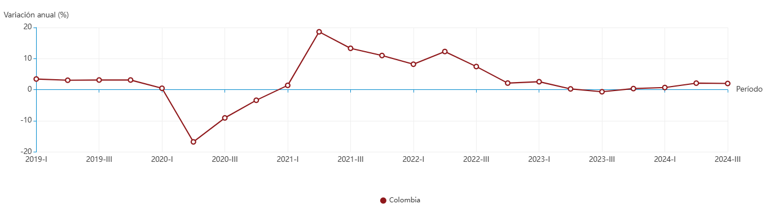
Fuente: Elaboración BPPIM Belmira a partir de Departamento Administrativo Nacional de Estadística (DANE). Informes sobre el Producto Interno Bruto (PIB) de Colombia, I trimestre 2024.

En el primer trimestre de 2024, el PIB de Colombia creció un 0,65%, marcando una desaceleración significativa frente al 2,73% registrado en el mismo periodo de 2023. Esta caída refleja un desempeño débil en sectores clave como Industrias manufactureras (-5,88%), Comercio al por mayor y al por menor (-0,77%) y Explotación de minas y canteras (-1,46%).
El sector de Comercio, que ya había decrecido un -0,46% en 2023, continuó su tendencia negativa, evidenciando una demanda interna debilitada, posiblemente afectada por altos niveles de inflación y menor consumo privado. En contraste, el sector de Administración pública y defensa mostró un crecimiento notable del 5,33%, impulsado por un mayor gasto público en áreas como salud, educación y seguridad social, que actuó como un amortiguador frente a la desaceleración general.
Aunque sectores como Agricultura (+5,48%) y Administración pública lograron aportar de manera positiva, no compensaron la caída en otros sectores estratégicos. Este escenario resalta la necesidad de medidas económicas para estimular sectores como el comercio y las industrias manufactureras, clave para dinamizar el crecimiento económico general del país.

Gráfica 2: Variación mensual (%) Grupo IPC servicio de suministro de comidas por contrato periodo enero-2022 – diciembre 2024
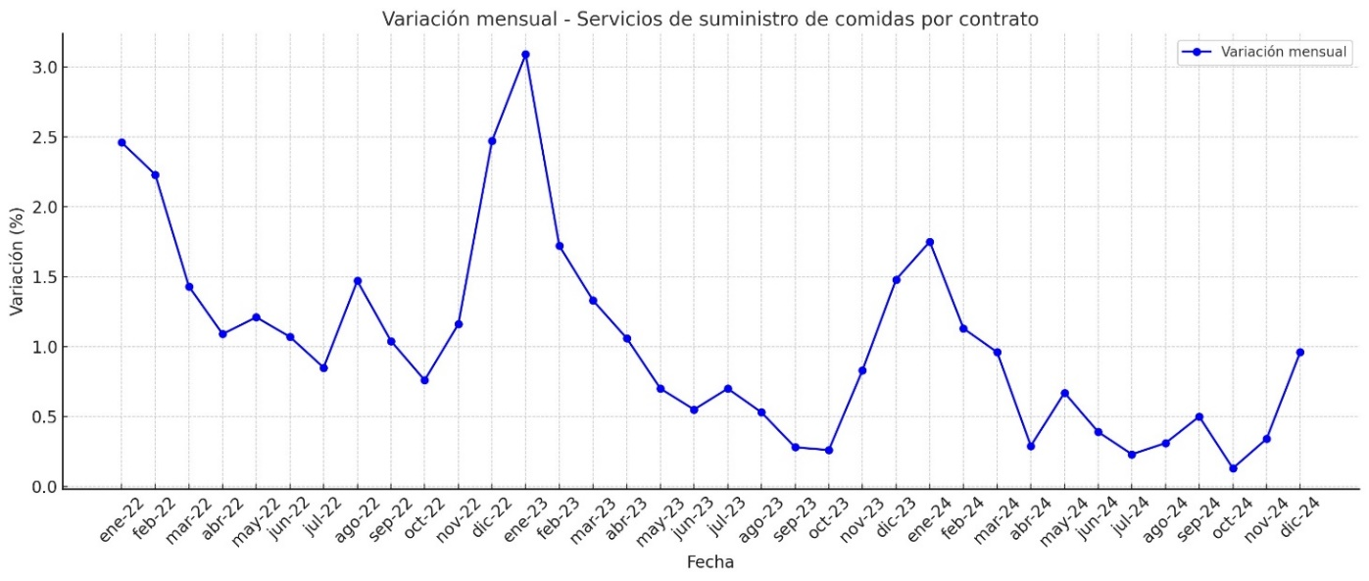
Fuente: Elaboración BPPIM Belmira a partir de datos DANE – IPC mensual, diciembre 2024.

- Dinámica de la economía colombiana
Hasta diciembre de 2024, la economía de Colombia mostró señales de crecimiento moderado, con un aumento del Producto Interno Bruto (PIB) del 2% en el tercer trimestre de 2024, y una proyección de crecimiento anual del 1.9%. Los sectores como la agricultura y ganadería impulsaron este crecimiento.
En cuanto a la inflación, esta se redujo significativamente en 2024, cerrando en 5.20%, una mejora respecto al 9.28% de 2023, aunque aún por encima de la meta del Banco de la República (3%). Los sectores que más contribuyeron al aumento de los precios fueron educación, restaurantes y servicios públicos.
Aunque hubo una desaceleración en la inflación, factores como el aumento del dólar y los costos de alimentos podrían generar presiones en 2025.

Gráfica 6: Variación trimestral (%) PIB

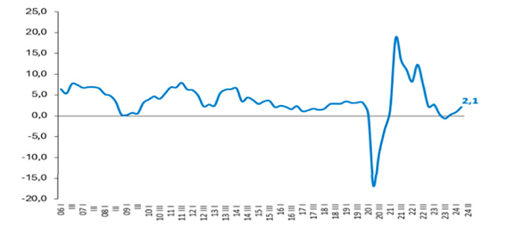
Fuente: Cuentas Nacionales DANE.

Durante el segundo trimestre de 2024, el PIB de Colombia creció un 2,1% en comparación con el mismo periodo de 2023, impulsado por el repunte de la demanda interna, que creció un 1,6% después de una contracción prolongada. Este crecimiento fue liderado por sectores como las actividades artísticas (11,1%), el sector agropecuario (10,2%) y la administración pública (4,8%). Sin embargo, sectores como las industrias manufactureras y la minería registraron caídas.
La expansión fue apoyada por un aumento en las exportaciones (4,8%) y las importaciones (2,2%). La demanda externa contribuyó con 0,2 puntos al crecimiento, mientras que la demanda privada y pública aportaron 1,0 y 0,9 puntos, respectivamente. El consumo y la inversión, que venían de fuertes caídas, crecieron 1,6% y 1,7%, respectivamente.
A nivel global, el FMI mantuvo su pronóstico de crecimiento mundial en 3,2% para 2024, destacando la recuperación en Europa y el impacto negativo de la desaceleración en Estados Unidos. Para América Latina y el Caribe, se proyectó un crecimiento del 1,9% en el PIB.

Gráfica 7: Variación anual (%) del IPC 2019-2024
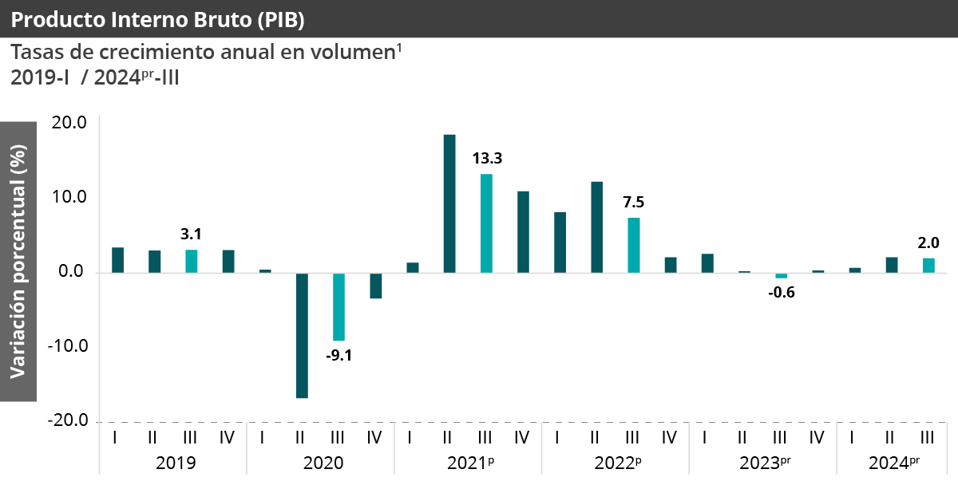
Fuente: Elaboración BPPIM Belmira a partir de datos DANE, PIB_T.
En el primer semestre de 2024, el Producto Interno Bruto (PIB) de Colombia creció un 1,6% en comparación con el mismo periodo del año anterior. Las principales actividades económicas que impulsaron este crecimiento fueron:
Agricultura, ganadería, caza, silvicultura y pesca: Creció un 8,9%, contribuyendo con 0,9 puntos porcentuales a la variación anual.
Administración pública, defensa, seguridad social, educación y salud: Creció un 4,2%, aportando 0,7 puntos porcentuales.
Actividades artísticas, de entretenimiento, recreación y otras actividades de servicios: Creció un 9,8%, contribuyendo con 0,4 puntos porcentuales.
Estos sectores continuaron siendo claves para la dinámica del valor agregado en la economía colombiana durante este periodo.

Clasificador de Bienes y Servicios UNSPSC
Acorde al código UNSPSC, clasificador de bienes y servicios de Naciones Unidas, el producto de la contratación está relacionado el grupo E Producto de uso final.

ÍTEM | CLASIFICACIÓN UNSPSC | DESCRIPCIÓN
1 | 50181900 | ALIMENTOS, BEBIDAS Y TABACO – PRODUCTOS DE PANADERIA – PAN Y GALLETAS Y PASTELITOS DULCES.
2 | 50192600 | ALIMENTOS, BEBIDAS Y TABACO – ALIMENTOS PREPARADOS Y CONSERVADOS – ACOMPAÑAMIENTOS PREPARADOS.
3 | 50202301 | ALIMENTOS, BEBIDAS Y TABACO – BEBIDAS – BEBIDAS NO ALCOHOLICAS – AGUA.
4 | 50232409 | ALIMENTOS, BEBIDAS Y TABACO – BEBIDAS – JUGOS O CONCENTRADOS DE CITRICOS FRESCOS – JUGO DE NARANJA.

PERSPECTIVA LEGAL
Se presenta a continuación las leyes, normas y la justificación que aplican al objeto del proceso de contratación y que influyen y regulan el suministro y el procedimiento mediante el cual se adelantará la presente contratación:
- Constitución Política de Colombia: Artículos 2, 8, 79, 80 y 339, entre otros.
- Ley 80 de 1993, por la cual se expide el Estatuto General de Contratación de la Administración Pública.
- Ley 1150 de 2007, por medio de la cual se introducen medidas para la eficiencia y la transparencia en la Ley 80 de 1993 y se dictan otras disposiciones generales sobre la contratación con Recursos Públicos.
- Decreto 1082 de 2015, por el cual se expide el Decreto Único Reglamentario del Sector Administrativo de Planeación Nacional
- Normativa aplicable al contrato y demás normas civiles comerciales pertinentes.

ANÁLISIS DE LA OFERTA Y LA DEMANDA

DEMANDA
El Municipio de Belmira, ha requerido durante este año y años anteriores realizar procesos contractuales con objetos similares para dar cumplimiento a los programas y proyectos del plan desarrollo municipal, para este caso y para cumplir suministro de alimentación.
Los siguientes son los procesos similares que han sido adelantados por el municipio de Belmira u otros municipios y que se encuentran en el SECOP – Colombia Compra Eficiente:
Para el estudio de la demanda el Municipio de Belmira contextualiza los últimos contratos con objeto similar con el mismo objetivo.
Tabla 2: Detalle de procesos de contratación municipio de Belmira, Antioquia
Vigencia fiscal | Número de Contrato | Tipo de proceso | Objeto del contrato | Municipio | Valor del contrato
2024 | CMC 012-2024 | Mínima Cuantía | Suministro de alimentación básica en el marco de la implementación de medidas de satisfacción y acompañamiento para las víctimas organizadas, personas desplazadas y entrega de ayuda humanitaria inmediata a la población víctima del desplazamiento en el municipio. | JP EVENTOS Y LOGÍSTICA | $16.223.000
2024 | CMC 015-2024 | Mínima Cuantía | Suministro de alimentación de la fuerza pública (policía nacional, policía judicial-sijin y ejército nacional) que fortalezcan los procesos de convivencia y seguridad ciudadana en el municipio de Belmira –Antioquia. | CARLOS MARIO CASAS BEDOYA | $36.000.000
2025 | CMC-007-2025 | Mínima Cuantía | Suministro de alimentación de la Fuerza Pública (Policía Nacional, Policía Judicial-Sijin y Ejército Nacional) de la estación y subestación del corregimiento de labores que fortalezcan los Procesos de Convivencia y Seguridad Ciudadana en el Municipio de Belmira -Antioquia. | ADRIANA  MARÍA USMA GONZÁLEZ | $18.748.000
2025 | CMC-029-2025 | Mínima Cuantía | Suministro de alimentación para el fortalecimiento de actividades de prevención en el marco de la estrategia E-País, para la Estación y Subestación de Policía del municipio de Belmira. | FUNDEVENTOS | $25.613.487
Fuente: : https://colombialicita.com/licitacion/94611014

Además, el Municipio de Belmira – Secretaría de Gobierno y Desarrollo Administrativo realizó la consulta en el sistema electrónico de contratación pública (SECOP), obteniendo como resultado los siguientes procesos de contratación similares al objeto del presente proceso.
Tabla 3. Detalle de procesos de contratación de otras entidades estatales y territoriales
Vigencia fiscal - Municipio | Número de Contrato | Tipo de proceso | Objeto del contrato | Valor del contrato
2014  San Pedro de los Milagros | CMC 023-2024 | Mínima Cuantía | Suministro de refrigerios para la celebración del día de la niñez a realizarse tanto en la zona urbana como rural del municipio en la semana del 4 al 11 de abril de 2014, evento programado por  la Comisaria de Familia con el  apoyo de otras Dependencias e Instituciones del nivel municipal. | $2.983.200
2014  Entrerríos | IP 043-2014 |  | Suministro de refrigerios para los niños con motivo de la Celebración del día Internacional del niño. | $7.755.000
2019  Entrerríos | IP 046-2019 |  | Suministro de alimentación, refrigerios y dulces para la celebración del día de la niñez y la recreación en la zona urbana y rural del municipio de Entrerríos. | $14.627.000
Fuente: https://colombialicita.com/licitacion/120101638

OFERTA
Para el estudio de la oferta, el municipio de Belmira identificó a los proveedores que participan en las actividades de apoyo a la gestión, que son la base para realizar el estudio de oferta para la presente contratación:
Nombre | Dirección | Teléfono | Nit | E-mail
FUNDEVENTOS | Carrera 65 GG # 20 – 28 Medellín | 3116069772 | 901.261.523-8 | fundeventos.com@gmail.com
JP EVENTOS Y LOGÍSTICA | Belmira | 3128150457 | 1.036.130.202
Fuente: Secretaría de Gobierno y Desarrollo Administrativo, elaboración propia. 2024.

CARACTERÍSTICAS TÉCNICAS Y FINANCIERAS DEL BIEN O SERVICIO A CONTRATAR

CARACTERÍSTICAS TÉCNICAS
En desarrollo del objeto contractual el contratista debe estar en capacidad de suministrar los siguientes insumos para logística:
CASCO URBANO DEL MUNICIPIO DE BELMIRA
ELEMENTOS | CARACTERÍSTICAS | CANTIDAD | VALOR UNITARIO | TOTAL
Helado | Galletas con helado x 65 Gr | 500 | $ 4.309 | $ 2.154.500
Helado | Vasito de helado suave y cremoso con sabor a vainilla, mandarina y fresa por 45 Gr. | 250 | $ 1.596 | $ 399.000
Helado | Galleta de helado con sabor a fresa, brownie, ron con pasas y mandarina. | 250 | $ 4.309,80 | $ 1.077.450
Refrigerio | Pastel de guayaba por 125 Gr Acompañado de una bolsa de leche chocolatada por 200 Ml. | 250 | $ 8.299 | $ 2.074.750
Refrigerio | Porción de torta de naranja por 65 Gr Acompañado de vaso con gaseosa | 250 | $ 7.980 | $ 1.995.000
Refrigerio | Obleas rellenas de queso y arequipe | 250 | $ 3.495 | $ 873.750
Refrigerio | Solterita, galleta crujiente con dulce de naranja. | 250 | $ 1.596 | $ 399.000
Refrigerio | Sándwich de jamón y queso, acompañado de jugo de naranja por 250 Ml. | 250 | $ 19.471 | $ 4.867.750
Refrigerio | Churro relleno de arequipe por 120 Gr, acompañado de una bolsa con leche entera por 200 Ml | 250 | $ 6.065 | $ 1.516.250
Refrigerios | Porción de natilla por 200 Gr, acompañada de un buñuelo por 55 Gr | 250 | $ 15.960 | $ 3.990.000
TOTAL, PRESUPUESTO CASCO URBANO |  |  |  | $ 19.347.450
CORREGIMIENTO DE LABORES
ELEMENTOS | CARACTERÍSTICAS | CANTIDAD | VALOR UNITARIO | TOTAL
Refrigerio | Yogurt bolsa x 6 und (150g) c-u | 26 | $ 18.631 | $ 484.406
Refrigerio | Gala chocolate x 10 und (69g) c-u | 15 | $ 19.656 | $ 294.840
Refrigerio | Jugo surtido en caja x 24 und (200 ml) | 7 | $ 49.102 | $ 343.714
Refrigerio | Golosia rellena de arequipe x6 und (90g) c-u | 25 | $ 13.255 | $ 331.375
Refrigerio | Pony malta botella (200 ml) | 150 | $ 2.184 | $ 327.600
Refrigerio | Papas de limón x12 und (25g) c-u | 13 | $ 29.904 | $ 388.752
Refrigerio | Rosquitas x12 und (19 g) c-u | 13 | $ 24.949 | $ 324.337
Refrigerio | Gaseosa manzana x 12 und (250 ml) | 19 | $ 22.512 | $ 427.728
Refrigerio | Pastel de guayaba por (125 g) c-u | 150 | $ 5.040 | $ 756.000
Refrigerio | Pony malta botella (200 ml) | 150 | $ 2.184 | $ 327.600
Refrigerio | Ponque gansito x 6 und (37g) c-u | 25 | $ 15.288 | $ 382.200
Refrigerio | Avena original x6 und (200g) c-u | 25 | $ 18.144 | $ 453.600
Refrigerio | Bon yurt zucaritas (170g) c-u | 150 | $ 6.552 | $ 982.800
Refrigerio | Papas naturales x12 und (35g) c-u | 13 | $ 31.920 | $ 414.960
Refrigerio | Tampico punch botella (240 ml) | 150 | $ 1.529,06 | $ 229.359
Refrigerios | Porción de natilla por 200 Gr, acompañada de un buñuelo por 55 gr | 150 | $ 16.800 | $ 2.520.000
TOTAL, PRESUPUESTO LABORES |  |  |  | $ 8.989.271
GRAN TOTAL |  |  |  | $ 28.336.721

Metodología de trabajo
- El contratista seleccionado deberá ofrecer las mejores tarifas del mercado, racionalizando el presupuesto para ser consecuentes con los decretos de austeridad del gasto público, y garantizar la óptima calidad de las herramientas adquiridas.
- El contratista seleccionado deberá coordinar con la Secretaría de Gobierno y Desarrollo Administrativo la fecha de entrega de los insumos.
- El contratista deberá cumplir con el objeto del contrato de acuerdo con el estudio previo y las especificaciones suministradas por EL MUNICIPIO DE BELMIRA y de conformidad con la propuesta presentada por el contratista.
- El Contratista deberá garantizar el cumplimiento a la normatividad legal aplicable al producto y/o servicio relacionado con el objeto contractual en materia ambiental, de seguridad física, de seguridad industrial y salud ocupacional, de comercio nacional e internacional y demás requisitos asociados.
- El transporte corre por cuenta del contratista.
- El Contratista responderá ante las autoridades o ante terceros por los perjuicios o cualquier tipo de acción legal que afecte los intereses de estos o los del MUNICIPIO DE BELMIRA, sin que por ello tenga derecho a pago, indemnización o compensación alguna; por lo tanto, deberá suscribir las pólizas respectivas para afrontar esta clase de riesgos, y cumplir con las obligaciones de seguridad social integral y aportes parafiscales a los que haya lugar.

pERSPECTIVA FINANCIERA Y ANÁLISIS DE PRECIOS
Se anexan cotizaciones.

